技術文書作成 練習問題
学籍番号： 263354
氏名：野口 恭介

なぜ適切な記述ではないのか、その理由を述べてください。
■目的
①振幅変調方式に興味があったので、検証した。
目的に主観が含まれているため。
②変調により、異なる搬送波を用いて複数の情報信号を周波数軸に並べることができるのは興味深いため、調べる価値がある。
変調を用いて何をできるのか、その方法を記述したうえで、実験の方法も記述する必要があるがなされていないため。

■方法
③非常にゆっくりとダイヤルを回した。

④実験室の右側の棚に置いてある機材を使用した。

■図・表
⑤ ⑥
表１ 真理値表
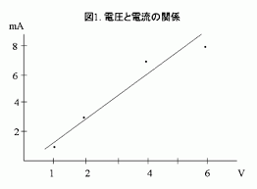

⑦
条件１ | 条件２
75% | 25%
74.80% | 23.2%
76% | 31.4%
表1 条件ごとの正答率

■考察
⑧難しかった。
何が、どのように、事実に基づいて書く必要がある。
⑨先行研究と異なる結果が得られたため、本実験は失敗であった。
実験環境による結果の違いなどを綿密に精査する必要がある。
⑩ちなみに、～である。
口語を扱っている。

レポートを提出する前にチェックしてほしいこと
- 誤字脱字がない
- 文章は正しい形式、時制で書かれている。
- １分は短く、読みやすい分で書かれている。
- 文中の主語と述語の関係は正しい。
- 適切なパラグラフに分かれている。
- 文学的・抽象的な表現や比喩はない。
- 必要以上に難しい表現はない。
- 説明不足、情報過多ではない。
- 通して読んだとき、主眼が理解できる。

